МИНИСТЕРСТВО ОБРАЗОВАНИЯ И НАУКИ РОССИЙСКОЙ ФЕДЕРАЦИИ  
федеральное государственное автономное образовательное учреждение высшего образования  
  
«САНКТ-ПЕТЕРБУГСКИЙ ГОСУДАРСТВЕННЫЙ УНИВЕРСИТЕТ  
АЭРОКОСМИЧЕСКОГО ПРИБОРОСТРОЕНИЯ»

КАФЕДРА № 43

ОТЧЕТ   
ЗАЩИЩЕН С ОЦЕНКОЙ

ПРЕПОДАВАТЕЛЬ

|  |  |  |  |  |
| --- | --- | --- | --- | --- |
| Старший преподаватель |  |  |  | Фоменкова А.А. |
| Ассистент |  |  |  | Величко М.В. |
| должность, уч. степень, звание |  | подпись, дата |  | инициалы, фамилия |

|  |
| --- |
| ОТЧЕТ О ЛАБОРАТОРНОЙ РАБОТЕ |
| Организация диалога с пользователем в MATLAB. Форматированный вывод |
| по курсу: ИНФОРМАТИКА |
|  |
|  |

РАБОТУ ВЫПОЛНИЛ

|  |  |  |  |  |  |
| --- | --- | --- | --- | --- | --- |
| СТУДЕНТ ГР. № | 4134К |  |  |  | Н.А. Костяков |
|  |  |  | подпись, дата |  | инициалы, фамилия |

Санкт-Петербург 2021

**Лабораторная работа №5 Организация диалога с пользователем в MATLAB**. Форматированный вывод.

*Це*ль: Знакомство с особенностями ввода и вывода данных в MATLAB, организацией диалога с пользователем, проверки введенных пользователем данных. Организация форматированного вывода результатов расчета. Закрепление навыков по преобразованию типов данных, организации программ-сценариев и подпрограмм.

**Задание на лабораторную работу №5**

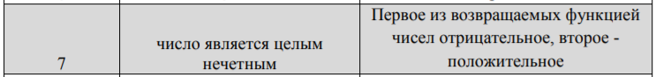

**Задание №1**

Написать функцию, которая запросит у пользователя данное, проверит, удовлетворяет ли введенное данное условию, приведенному в таблице 4 (согласно номеру варианта). Если введенное пользователем значение не удовлетворяет условию, функция выведет сообщение об ошибке, предложит заново ввести данное. Последнее действие должно выполняться, пока не будет осуществлен корректный ввод данного. Входным параметром функции является строка, которая будет выведена при запросе на ввод числа. Выходным параметром является корректное данное (удовлетворяющее условию 1).

**Задание №2**

Написать функцию, которая запросит два числовых данных, проверит их в соответствии с условием 1 (см. задание 1), для чего использует ранее написанную функцию. Два числа проверит на условие 2 (см. таблицу 4). Если условие ложно, функция выведет сообщение об ошибке и предложит повторить ввод. Последнее действие должно выполняться, пока не будет осуществлен ввод данных, соответствующих условию 2. Входных параметров функция не имеет. Выходными параметрами являются два числа, удовлетворяющих условию 1 и условию 2.

**Задание №3**

Написать функцию, которая выведет в консоль таблицу вида: /------------------------\ | Аргумент | Функция | |------------------------| | | | 16 | | | \------------------------/ Таблица должна быть заполнена данными, поступающими в функцию как аргумент (две переменные, представляющие собой вектора одинаковой длины, элементами которых являются числа). Значения первой переменной функция занесет в первый столбик таблицы, а соответствующие значения второй – во второй столбик таблицы.

**Задание №4**

Написать программу (сценарий), которая запросит у пользователя математическую функцию, запросит интервал для построения графика заданной пользователем функции и проверит введенные значения согласно условию 1 и условию 2 (вызовет ранее написанные функции для заданий 1-2). Далее программа создаст вектор 17 значений аргумента, рассчитает значения функции для рассчитанных значений аргумента, выведет результат расчета в виде таблицы и построит график функции. Дополнительное задание*: Программа должна запросить шаг построения графика, проверить, что введенное значение является вещественным числом. Если шаг, заданный пользователем, больше или равен разности границ интервала для построения графика, программа выведет сообщение об ошибке и попросит ввести шаг заново. Последнее действие должно выполняться, пока шаг не станет меньшим разности границ интервала.

**Ход выполнения**

**Задание 1 листинг программы check.m**

function buffer = check(str)

%Проверка, является ли число целым и нечетным

while 1

buffer = input(str,'s'); %принимаем значение пользователя

x = str2double(buffer); %вспомогательная переменная другого типа данных

if (isnan(x)) %первая поверка

disp("Ошибка, введенное данное содержит символы или пробел");

else

if (strfind(buffer, ',')>0) %вторая проверка

disp("Введённое число нецелое, так как содержит запятую");

else

if strfind(buffer, '.')>0 %третья проверка

disp("Введенное число нецелое, так как содержит точку");

else

if mod(x, 2)==0 %четвертая проверка

disp("Ошибка, введенное число четное")

else

break %если все проверки пройдены == 0, цикл прерывается

end

end

end

end

end

end

**Блок схема**

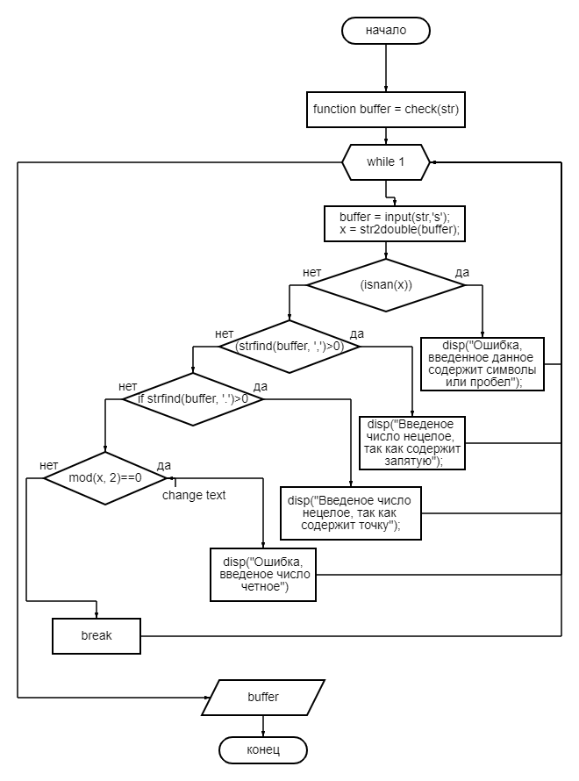

**Работа программы** 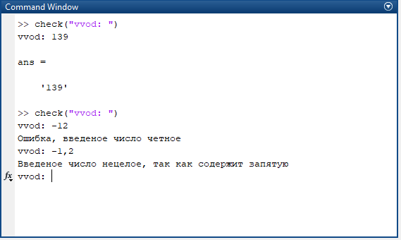

**Задание 2 Листинг**

function [x1, x2] = test2()

%Первое из возвращаемых функцией чисел отрицательное, второе -положительное

while 1 %первый цикл для первого числа

buffer1 =check("Введите число 1: "); %ввод первого числа

x1 = str2double(buffer1); %вспомогательная переменная другого типа данных

if x1>=0 %первая проверка первого числа

disp("Первое число неотрицательное")

continue %если проверка == 1, переходим на следующий шаг цикла принудительно

else

break % иначе прерываем цикл, значение нам подходит

end

end

while 1 %второй цикл для второго числа

buffer2 =check("Введите число 2: "); %вводим данные о втором числе

x2 = str2double(buffer2); %вспомогательная переменная для второго числа

if x2<0 %проверка второго числа на условие

disp("Второе число неположительное");

continue %если проверка успешна, просим повторить ввод, начиная цикл со следующего шага принудительно

else

break %иначе break, данное подходит

end

end

end

**Блок Схема**

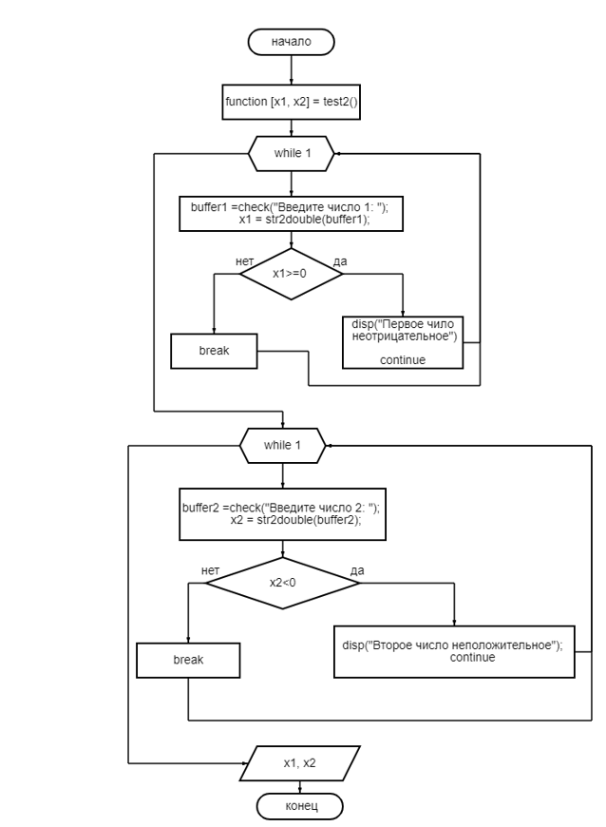

**Работа программы** 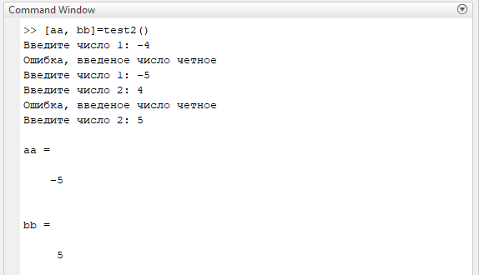

**Задание 3 листинг**

function res = printtable (x, y)

%нарисовать таблицу из двух входных векторов

fprintf("/------------------------\\ \n") %шапка таблицы

fprintf("| Аргумент | Функция |\n")

fprintf("|------------------------|\n")

for i= 1:1:length(x) %середина таблицы

fprintf('|%7.3f |%12.4f |\n', x(i), y(i))

end

fprintf('\\------------------------/\n'); %хвост таблицы

end

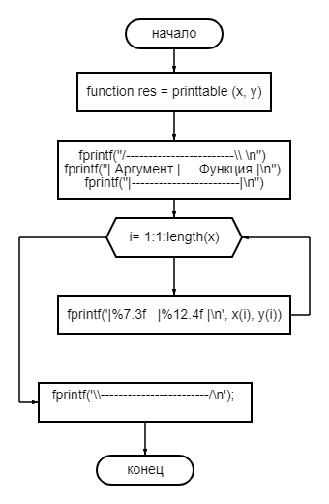

**Блок Схема**

**Результат работы**

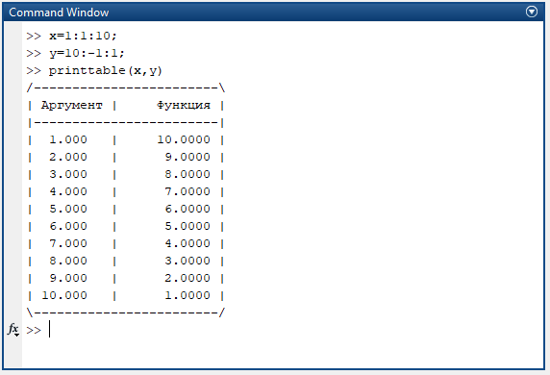

**Задание 4 Листинг**

clear %чистка

fun = input("Введите функцию вида y=f(x): ", 's'); %запрашиваем функцию

[left,right] = test2(); %запрос и проверка границ интервала

step = stepcheck(left,right);

x = left:step:right; %создание вектора x

eval(fun); %исполняем функцию пользователя

printtable(x,y); %рисуем таблицу

plot(x,y); %рисуем график

grid on;

xlabel x;

ylabel y;

legend(fun);

xlabel x;

ylabel y;

legend(fun);

**Блок Схема**

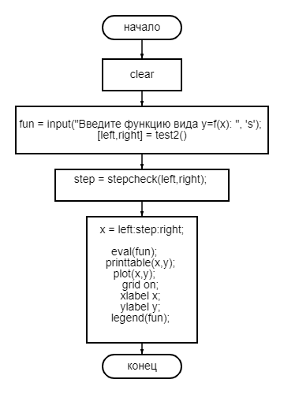

**Результат работы**

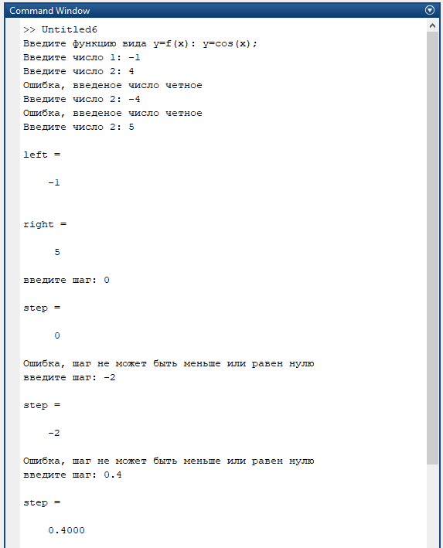

**Дополнительное задание**

function step = stepcheck(left,right)

while 1 %начинаем проверку шага

step = input("введите шаг: ",'s'); %запрос шага

if isnan(step) %проверка первая

disp("Ошибка, шаг содержит символы")

else

step = str2double(step) ; %преобразуем в тип данных double

if step >= (abs(right-left)) %больше ли шаг, чем разность границ интервала

disp("Ошибка, шаг не может быть больше модуля разности границ")

else

if step<=0 %шаг не должен быть отрицательным из-за особенностей варианта

disp( "Ошибка, шаг не может быть меньше или равен нулю")

else

break %если все подходит, прерываем цикл с последним значением, оно подходит

end

end

end

end

end

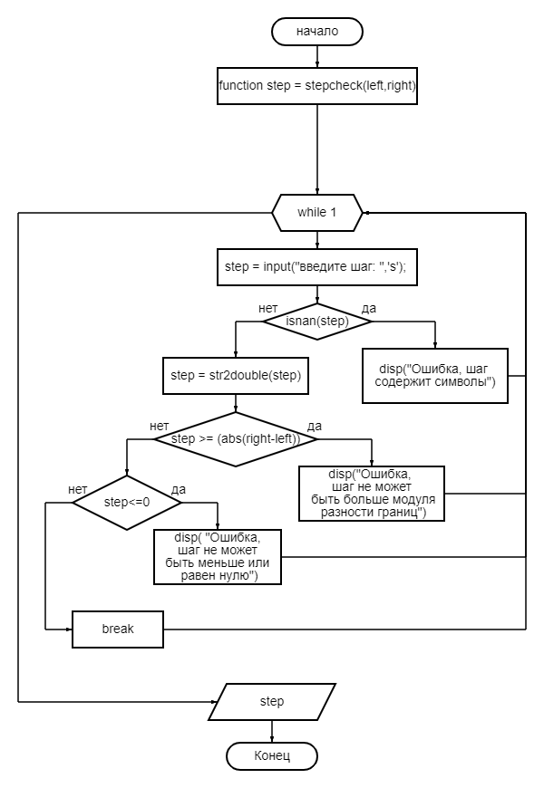

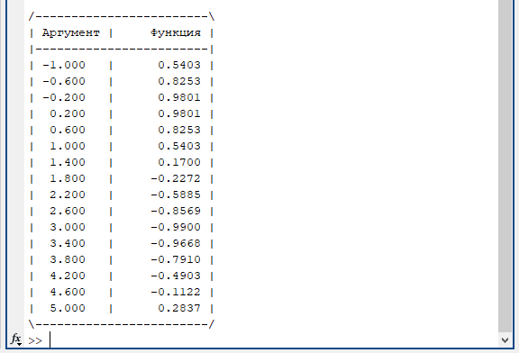

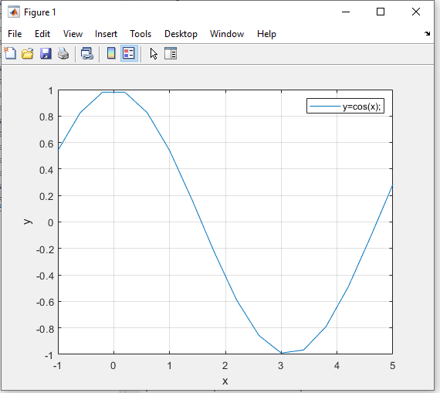

**Вывод:**

Я познакомился с особенностями ввода и вывода данных в MATLAB, организацией диалога с пользователем, проверкой данных от пользователя, организацией форматированного вывода результатов расчета, закрепил навыки перевода одного типа данных в другой.